**ISTRAŽIVAČKI RAD**

**Moj ekološki otisak u usporedbi s ekološkim otiskom moga razreda**

**1. Promatrajmo u prirodi.**

Suočavamo se s problemom globalnoga zagrijavanja našega planeta koji nastaje zbog povećane emisije ugljikova(IV) oksida u atmosferu. Globalno zagrijavanje ima mnoge posljedice na ekološke sustave. Prosječna globalna temperatura u posljednjih sto godina povećala se za jedan stupanj, što je uzrokovalo otapanje ledenjaka, podizanje razine mora, ugrožavanje biljnih, životinjskih vrsta, ali i čovjeka. Neke su se štetne vrste prenamnožile i ugrožavaju poljoprivredne usjeve, tj. hranu za čovjeka i životinje.

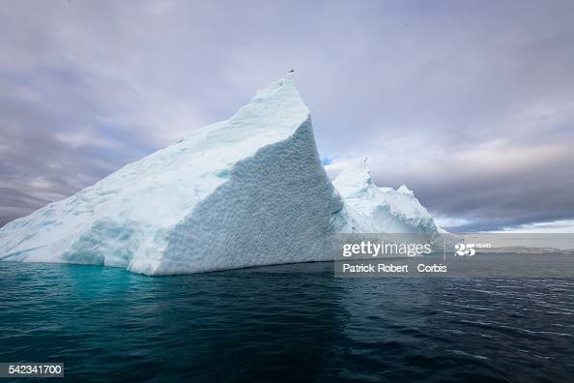 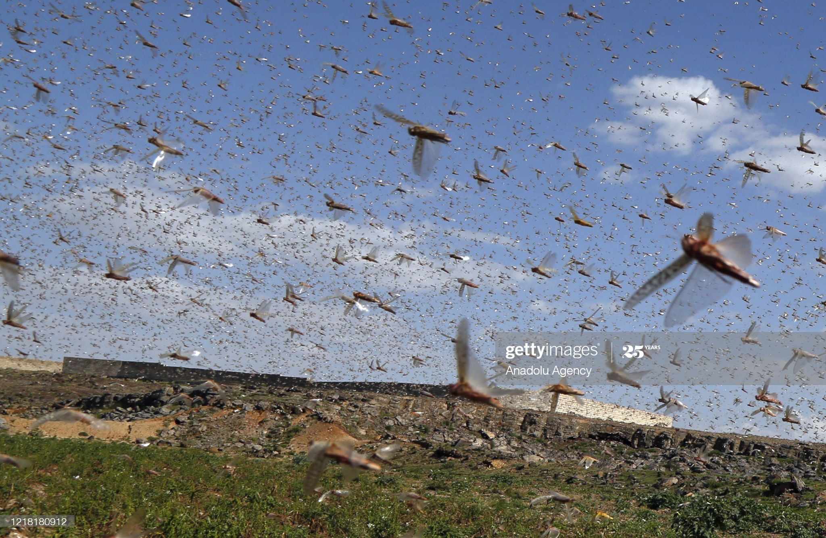

**2. Prisjetimo se što već znamo o uočenoj pojavi.**

Resursi na planetu većim su dijelom *potrošeni*, a ekološki otisak pokazuje koliko je svakomu pojedincu potrebno Zemljine površine da bi zadovoljio svoje potrebe za hranom, stanovanjem, energijom, prijevozom i zbrinjavanjem otpada. Mjeri se u globalnim hektarima (gha). Što više trošimo, to je naš ekološki otisak veći.

**3. Postavimo istraživačko pitanje.**

Je li moj ekološki otisak veći od ekološkoga otiska moga razreda?

**4. Oblikujmo pretpostavku.**

Moj je ekološki otisak manji od ekološkoga otiska moga razreda.

**5. Planirajmo i provedimo istraživanje.**

**Upute za rad:**

a) rješavanje ankete

b) prikaz rezultata ankete u tablici

c) prikupljanje podatka anketa ostalih učenika u razredu i njihov prikaz u tablici

**a) rješavanje ankete**

**anketa: Ekološki otisak**

Svakodnevnim malim navikama zajedno možemo pozitivno utjecati na okoliš.

Zaokruži odgovore na sljedeća pitanja i doznaj kako sam možeš pridonijeti očuvanju okoliša.

**1.** Razvrstavaš li otpad (papir, plastiku, metal, staklo…) za recikliranje?

a) uvijek b) vrlo često c) katkad d) rijetko e) nikada

**2.** Sudjeluješ li u radu ekološke skupine u svojoj školi?

a) uvijek b) vrlo često c) katkad d) rijetko e) nikada

**3.** Nastojiš li educirati svoje susjedstvo o ekološkim pitanjima?

a) uvijek b) vrlo često c) katkad d) rijetko e) nikada

**4.** Sudjeluješ li u akcijama zelenih ili drugih organizacija za zaštitu okoliša u svome kraju?

a) uvijek b) vrlo često c) katkad d) rijetko e) nikada

**5.** Sadiš li drveće, cvijeće ili jestivo bilje u svome okolišu?

a) uvijek b) vrlo često c) katkad d) rijetko e) nikada

**6.** Voziš li bicikl ili pješačiš do škole umjesto da te roditelji voze automobilom?

a) uvijek b) vrlo često c) katkad d) rijetko e) nikada

**7.** Isključiš li svijetla u sobi kad izlaziš iz kuće?

a) uvijek b) vrlo često c) katkad d) rijetko e) nikada

**8.** Zalažeš li se da tvoji roditelji kupe električne uređaje koji štede energiju?

a) uvijek b) vrlo često c) katkad d) rijetko e) nikada

**Tumačenje rezultata ankete:**

1. Ako si zaokružio više kružića na lijevoj strani ljestvice (uvijek i vrlo često), tvoje ponašanje temelji se na odgovornim svakodnevnim zelenim navikama i doprinosi zdravomu okolišu. Odvaži se i mnogo toga načini i u lokalnoj zajednici.
2. Ako si zaokružio najveći broj kružića u sredini (katkad i rijetko), opasno si blizu da postaneš problem svomu planetu i zajednici. Okoliš jednostavno nije tvoja glavna briga. Istraži i pročitaj na mrežnim stranicama i u dodatnoj literaturi više o ekološkim problemima. Razmisli o posljedicama ako se i dalje nastaviš ponašati kao dosada!
3. Ako si zaokružio najveći broj kružića desno (rijetko i nikad), probudi se i ne budi lijen! Vrijeme je da zasučeš rukave. Ugasi računalo, siđi s toga kauča, izađi iz sobe. Postani čuvar prirode i više se brini o okolišu.

**b) prikaz rezultata moje ankete u tablici:**

|  |  |
| --- | --- |
|  | broj odgovora |
| uvijek / vrlo često |  |
| katkad/rijetko |  |
| nikada |  |
|  |  |
|  |  |
|  |  |
|  |  |

Nakon što uneseš podatke u tablicu, usporedi ih s tumačenjem rezultata ankete te zaključi kakav je tvoj ekološki otisak.

moj ekološki otisak: ___________________________

**c) prikaz rezultata ankete učenika moga razreda:**

|  |  |  |  |
| --- | --- | --- | --- |
| IME I PREZIME UČENIKA | broj odgovora | | |
| uvijek / vrlo često | katkad/rijetko | nikada |
| 1. |  |  |  |
| 2. |  |  |  |
| 3. |  |  |  |
| 4. |  |  |  |
| 5. |  |  |  |
| 6. |  |  |  |
| ukupno odgovora |  |  |  |

Nakon što uneseš podatke u tablicu, usporedi ih s tumačenjem rezultata ankete te zaključi kakav je ekološki otisak tvoga razreda.

ekološki otisak moga razreda: ___________________________

**6. Analizirajmo rezultate i donesimo zaključke.**

Usporedi svoje rezultate i rezultate ankete za cijeli razred. Prema rezultatima zaključi tko ima veći ekološki otisak.

Veći ekološki otisak imam ja / moj razred. (Podcrtaj odgovor.)

**7. Naša je pretpostavka potvrđena. / Naša je pretpostavka opovrgnuta.**

Ako je pretpostavka opovrgnuta, pokušaj oblikovati novu pretpostavku.

**8. Napravimo izvještaj.**

Prikaži rezultate svojih mjerenja grafički, stupčastim dijagramima tako da u jednome dijagramu prikažeš rezultate svoje osobne ankete, a u drugome rezultate ankete svoga razreda. Rezultate možeš prikazati tako da umetneš grafikon iz Worda ili na milimetarskome papiru.

**Dodatak istraživačkomu radu**

Međupredmetne teme: Održivi razvoj, Zdravlje, Osobni i socijalni razvoj.

**Prijedlozi za rad s učenicima s posebnim potrebama:**

* Učenici s poteškoćama u učenju: Učenici će ispuniti anketu i upisati rezultate u tablicu za svoj osobni ekološki otisak te ispuniti podatke za cijeli razred.
* Daroviti učenici: Koristeći se digitalnim kalkulatorom, učenici će izračunati koliki je njihov osobni ekološki otisak u globalnim hektarima (gha). Na mrežnim će stranicama istražiti ekološki otisak Republike Hrvatske i usporediti rezultate. Mogu istražiti i ekološki otisak pojedinih zemalja EU-a ili zemalja u svijetu. Pritom se mogu koristiti sljedećom poveznicom za digitalni kalkulator:

<http://www.pomakonline.com/index.php?option=com_content&task=view&id=132&Itemid=58>

**Pitanja za raspravu**

1. Objasni što je ekološki otisak.

________________________________________________________________________________________________________________________________________

1. Kojim aktivnostima čovjek povećava svoj osobni ekološki otisak? (Navedi barem tri aktivnosti.)

________________________________________________________________________________________________________________________________________

1. Predloži dvije mjere koje bi učenici tvoga razreda mogli provoditi da bi se smanjio ekološki otisak razreda?

________________________________________________________________________________________________________________________________________

1. Razmisli o tome je li ekološki otisak podjednako velik u svim dijelovima zemlje. Objasni svoj odgovor.

________________________________________________________________________________________________________________________________________

1. O čemu ovisi ekološki otisak jedne zemlje? (Navedi barem dva čimbenika.) ________________________________________________________________________________________________________________________________
2. Prema podatcima iz 2016. godine, ekološki otisak planeta Zemlje iznosi 1,6 gha (global hektari). Objasni što točno podrazumijeva taj podatak za stanovnike planete.

________________________________________________________________________________________________________________________________________